---NTP
Cho biết: $π=3,14;T\left( \text{K}\right)=t\left( ^{∘}C\right)+273;R=8,31 \text{J}.\text{mo}{\text{l}}^{-1}.K^{-1};N_{A}=6,02⋅10^{23}$ hạt/mol; $1 MeV=1,6.{10}^{-13}$J.
PHẦN I. Câu trắc nghiệm nhiều phương án lựa chọn (4,5 điểm). Thí sinh trả lời từ câu 1 đến câu 18. Mỗi câu hỏi thí sinh chỉ chọn một phương án.
Câu 1: Vào mùa đông, khi ta hà hơi vào một mặt gương phẳng, mặt gương bị mờ đi. Hiện tượng mờ đi của mặt gương được giải thích dựa vào sự
A. nóng chảy. B. bay hơi. C. ngưng kết. D. ngưng tụ.
[GT]
Hơi thở của ta có nhiệt độ cao hơn môi trường, lại mang theo hơi nước nên khi gặp bề mặt gương lạnh thì ngưng tụ nước trên mặt gương.
Chọn D.
[/]
Câu 2. Các hạt nhân Deuterium , Tritium và Helium có năng lượng liên kết lần lượt là 2,22 MeV, 8,49 MeV và 28,16 MeV. Các hạt nhân trên được sắp xếp theo thứ tự giảm dần về mức độ bền vững là
A. ${}_{2}^{4}\text{He,} _{1}^{3}\text{H,} _{1}^{2}\text{H.}$ B. ${}_{1}^{2}\text{H,} _{1}^{3}\text{H,} _{2}^{4}\text{He.}$ C. ${}_{1}^{3}\text{H,} _{2}^{4}\text{He,} _{1}^{2}\text{H.}$ D. ${}_{1}^{2}\text{H,} _{2}^{4}\text{He,} _{1}^{3}\text{H.}$
[GT]

Ta có năng lượng liên kết riêng: $W_{lkr}=\frac{W_{lk}}{A}⇒\left\{\begin{matrix}W_{lkrD}=\frac{2,22}{2}=1,11\text{MeV} \\ W_{lkrT}=\frac{8,49}{3}=2,83\text{MeV} ⇒W_{lkrHe}>W_{lkT}>W_{lkrD}. \\ W_{lrHe}=\frac{28,16}{4}=7,04\text{MeV}\end{matrix}\right.$
So sánh năng lượng liên kết riêng của các hạt nhân ta suy ra tính bền vững giảm dần là ${}_{2}^{4}\text{He,} _{1}^{3}\text{H,} _{1}^{2}\text{H.}$
Chọn A.
[/]
Câu 3. Nội năng của một vật gồm
A. tổng thế năng tương tác của các phân tử cấu tạo nên vật và động năng của vật có được do nó chuyển động.
B. tổng thế năng tương tác của các phân tử cấu tạo nên vật và nhiệt lượng mà vật nhận được.
C. tổng động năng của các phân tử cấu tạo nên vật và nhiệt lượng mà vật nhận được.
D. tổng động năng phân tử và thế năng tương tác của các phân tử cấu tạo nên vật.
[GT]
Nội năng của một vật gồm tổng động năng phân tử và thế năng tương tác của các phân tử cấu tạo nên vật.
Chọn D.
[/]
Câu 4. Một lượng khí xác định được nhốt trong xilanh đủ dài bởi một pittông kín. Truyền cho khối khí một nhiệt lượng 250 kJ, khí thực hiện công 120 kJ đẩy pittông đi ra. Bỏ qua sự hao phí nhiệt ra môi trường ngoài. Độ biến thiên nội năng của lượng khí trong quá trình này bằng
A. - 220 kJ. B. 130 kJ. C. 370 kJ. D. -130 kJ.
[GT]
Khí nhận nhiệt nên Q = 250 kJ; thực hiện công nên A = - 120 kJ.
Suy ra độ biến thiên nội năng của lượng khí: $ΔU=Q+A=250-120=130 \text{kJ}$
Chọn B.
[/]
Câu 5. Cho các bước sử dụng nhiệt kế để đo nhiệt độ của một vật như sau: (1) Thực hiện phép đo nhiệt độ; (2) Ước lượng nhiệt độ của vật; (3) Hiệu chỉnh nhiệt kế; (4) Lựa chọn nhiệt kế phù hợp; (5) Đọc và ghi kết quả đo. Khi đo nhiệt độ của một vật thì các bước cần thực hiện theo trình tự là
A. (2), (4), (3), (1), (5). B. (1), (4), (2), (3), (5).
C. (1), (2), (3), (4), (5). D. (3), (2), (4), (1), (5).
[GT]
Các quy trình phải là: đưa ra giả thiết, lựa chọn dụng cụ phù hợp để làm thí nghiệm, hiệu chỉnh thang đo dụng cụ, thực hiện thí nghiệm, đọc và ghi kết quả đo
Chọn A.
[/]
Câu 6. Trong thí nghiệm khảo sát quá trình đẳng nhiệt của một lượng khí xác định không cần dụng cụ đo nào sau đây?
A. Áp kế. B. Pit-tông và xi-lanh. C. Giá đỡ thí nghiệm. D. Cân điện tử.
[GT]
Trong thí nghiệm khảo sát quá trình đẳng nhiệt của một lượng khí xác định không cần cân đo khối lượng của khí
Chọn D.
[/]
Câu 7. Gọi và T lần lượt là áp suất, thể tích và nhiệt độ tuyệt đối của một lượng khí lí tưởng xác định. Biểu thức nào sau đây mô tả mối liên hệ giữa các đại lượng trên trong quá trình chất khí biến đổi trạng thái?
A. $\frac{pV}{T}=hằng số$. B. $\frac{pT}{V}=hằng số$. C. pVT = hằng số. D. $\frac{VT}{p}=hằng số$.

[GT]
Chọn A.
[/]
Câu 8. Một lượng khí lí tưởng xác định được đun nóng, khi nhiệt độ tăng thêm 100 K thì trung bình của bình phương tốc độ chuyển động nhiệt của các phân tử khí tăng từ 10⁴ m²/s² lên 225.10² m²/s². Để trung bình của bình phương tốc độ chuyển động nhiệt của các phân tử khí tăng từ 225.10² m²/s² đến 9.10⁴ m²/s² thì phải tăng nhiệt độ của chất khí thêm một lượng là
A. 540 K. B. 386 K. C. 120 K. D. 415 K.
[GT]
Ta có động năng phân tử trung bình: $\overline{E_{n}}=\frac{3}{2}kT=\frac{1}{2}m{\bar{v}}^{2}⇒\frac{T}{\overline{v^{2}}}=const$
Áp dụng tính chất dãy tỉ số bằng nhau ta có:
$\frac{T}{\overline{v^{2}}}=\frac{ΔT}{Δ\overline{v^{2}}}=const⇒\frac{ΔT}{9.10^{4}-225.10^{2}}=\frac{100}{225.10^{2}-10^{4}}⇒ΔT=540K.$
Chọn A.
[/]
Câu 9. Khi đo điện áp xoay chiều, ta sử dụng vôn kế và điều chỉnh ở chế độ ACV. Giá trị đo được trên vôn kế là
A. điện áp cực đại. B. điện áp hiệu dụng.
C. điện áp trung bình. D. điện áp tức thời.
[GT]
Chọn B.
[/]
Câu 10. Khoảng 70% bề mặt của Trái Đất được bao phủ bởi nước. Vì có ...(1)... nên lượng nước này có thể hấp thụ năng lượng nhiệt khổng lồ của năng lượng mặt trời mà vẫn giữ cho ...(2)... của bề mặt Trái Đất tăng không nhanh và không nhiều, tạo điều kiện thuận lợi cho sự sống con người và các sinh vật khác. Khoảng trống …(1)… và …(2)… lần lượt là
A. "nhiệt dung riêng lớn"; "áp suất". B. "nhiệt độ sôi lớn"; "nhiệt độ".
C. "nhiệt độ sôi lớn"; "áp suất". D. "nhiệt dung riêng lớn"; "nhiệt độ".
[GT]
Chọn D.
[/]
Câu 11. Cơ thể người bình thường có thể phát ra được bức xạ nào dưới đây?
A. Tia X. B. Ánh sáng nhìn thấy. C. Tia hồng ngoại. D. Tia tử ngoại.
[GT]
Chọn C.
[/]
Câu 12. Một vòng dây dẫn kín đặt gần một dây dẫn thẳng dài mang dòng điện có cường độ I (nằm trong cùng mặt phẳng với vòng dây) như hình vẽ. Vòng dây chỉ có thể chuyển động trong vùng nét đứt. Từ vị trí ban đầu, tịnh tiến vòng dây theo hướng nào để dòng điện cảm ứng xuất hiện trong vòng dây chạy ngược chiều kim đồng hồ?
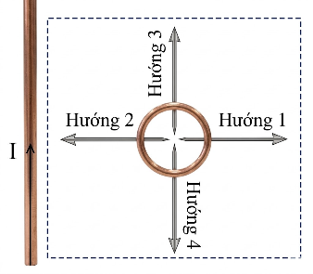
A. Hướng 3. B. Hướng 4.
C. Hướng 1. D. Hướng 2.
[GT]
Dòng điện cảm ứng i_{cư} ngược chiều kim đồng hồ áp dụng quy tắc nắm tay phải được hướng ra ngoài và do dòng điện thẳng dài gây ra bên trong vòng dây hướng vào trong
Vì nên từ thông đang tăng, khung dây đang tiến đến gần dòng điện thẳng.
Chọn D.
[/]
Câu 13. Nguyên lí hoạt động của máy biến áp dựa vào
A. hiện tượng cảm ứng điện từ. B. tác dụng nhiệt của dòng điện.
C. sự nhiễm từ của lõi thép kĩ thuật. D. sự phóng điện giữa các cuộn dây.
[GT]
Chọn A.
[/]
Câu 14. Nguyên nhân các vị trí trên phim chụp X-quang cho một bệnh nhân có độ đậm, nhạt khác nhau là do
A. nguồn phát ra tia X có cường độ không đồng đều.
B. tia X phản ứng với các bộ phận khác nhau của cơ thể trước khi tới phim.
C. kỹ thuật chụp chưa đúng và thời gian chụp chưa đủ.
D. khả năng đâm xuyên của tia X qua các vật cản khác nhau là khác nhau.
[GT]
Do khả năng đâm xuyên của tia X qua các bộ phận trên cơ thể khác nhau là khác nhau, nên khi tia X xuyên qua cơ thể đến tấm phim nó không còn cường độ đồng đều như ban đầu. Do đó tia X tác dụng làm đen phim ảnh ở các vị trí khác nhau sẽ khác nhau, tạo ra trên tấm phim các vị trí có độ đậm nhạt khác nhau.
Chọn D.
[/]
Câu 15. Phương trình nào sau đây biểu diễn phản ứng tổng hợp hạt nhân (phản ứng nhiệt hạch)?
A. ${}_{1}^{2}H+_{1}^{3}H→_{2}^{4}\text{He}+_{0}^{1}\text{n.}$ B. ${}_{92}^{238}U→_{82}^{206} \text{Pb}+8α+6β^{-}.$
C. ${}_{9}^{19} F+_{1}^{1}p→_{8}^{16}O+_{2}^{4}\text{He.}$ D. ${}_{0}^{1}n+_{92}^{235}U→_{54}^{140}\text{Xe}+_{38}^{94}\text{Sr}+2_{0}^{1}\text{n.}$
[GT]
Chọn A.
[/]
Câu 16. Số hạt neutron trong hạt nhân nhôm là
A. 13. B. 14. C. 27. D. 40.
[GT]
Số neutron trong hạt nhân:.
[/]
Câu 17. Năm 1911, Rutherford thực hiện thí nghiệm tán xạ alpha (α) trên lá vàng rất mỏng có sơ đồ như hình vẽ. Kết quả cho thấy, hầu hết các hạt α xuyên qua tấm vàng, một số ít bật ngược trở lại. Kết quả thí nghiệm trên bác bỏ giả thuyết nào sau đây?
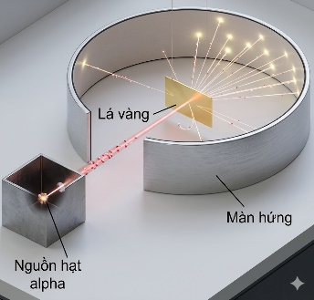
A. Nguyên tử có cấu tạo gồm các electron phân bố đều trong một khối mang điện dương.
B. Nguyên tử bao gồm hạt nhân ở trung tâm và các electron chuyển động xung quanh.
C. Nguyên tử có cấu trúc gồm các hạt kích thước rất nhỏ, phần lớn không gian là rỗng.
D. Hạt nhân mang điện tích dương và kích thước rất nhỏ so với kích thước nguyên tử.
[GT]
Chọn A.
[/]
Câu 18. Các thiết bị điện được sản xuất theo tiêu chuẩn ở nước Nhật Bản thường sử dụng ở điện áp hiệu dụng 100 V. Để sử dụng các thiết bị này ở mạng điện Việt Nam với điện áp hiệu dụng là 220 V thì ta phải sử dụng máy biến áp. Nếu cuộn sơ cấp của máy biến áp có 1100 vòng thì số vòng dây cuộn thứ cấp là
A. 242 vòng. B. 500 vòng. C. 220 vòng. D. 1000 vòng.
[GT]
Áp dụng công thức máy biến áp: $\frac{U_{2}}{U_{1}}=\frac{N_{2}}{N_{1}}⇒\frac{100}{220}=\frac{N_{2}}{1100}⇒N_{2}=500$vòng.
Chọn B.
[/]
PHẦN II. Câu trắc nghiệm đúng sai (4,0 điểm). Thí sinh trả lời từ câu 1 đến câu 4. Trong mỗi ý a), b), c), d) Trong mỗi câu thí sinh chọn đúng hoặc sai.
Nhóm I. Để hàn các linh kiện trong mạch điện tử, người thợ sửa chữa thường sử dụng máy hàn điện có mỏ hàn để làm nóng chảy dây thiếc hàn như hình vẽ. Biết rằng loại thiếc hàn được sử dụng là hỗn hợp thiếc và chì với tỉ lệ khối lượng là 63:37, khối lượng một cuộn thiếc hàn là 150 g. Biết thiếc và chì có nhiệt nóng chảy riêng lần lượt là 0,61.10⁵ J/kg và 0,25.10⁵ J/kg. Mỏ hàn làm việc với điện áp đầu vào là 220 V, điện áp đầu ra là 24 V, điện trở của mối hàn là 2,4 $Ω$.
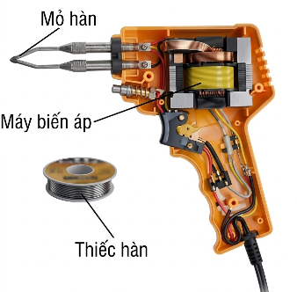
[S] Khi hàn, mỏ hàn sẽ phóng ra tia lửa điện để làm nóng chảy thiếc hàn.
[S] Trong máy hàn điện, có sử dụng một máy biến áp là máy tăng áp.
[D] Nhiệt lượng cần cung cấp để làm nóng chảy hết cuộn dây thiếc hàn ở nhiệt độ nóng chảy là 7152 J.
[D] Hiệu suất truyền nhiệt từ mỏ hàn sang thiếc là 75%. Ở nhiệt độ nóng chảy, để hàn hết 100g thiếc hàn thì cần thời gian là 26,5s (xem thời gian hàn là liên tục).
[GT]:
- Khi hàn, mỏ hàn tỏ ra nhiệt để làm nóng chảy thiếc hàn là do điện trở của mỏ hàn, không phải tia lửa điện.
- Mỏ hàn làm việc ở hiệu điện thế 24V nên máy biếp áp là máy hạ áp, không phải tăng áp.
- Khối lượng của thiếc và chì có trong cuộn thiếc hàn là
$$m_{t}=150.\frac{63}{100}=94,5g \\ m_{c}=150.\frac{37}{100}=55,5g$$
$$Q=m_{t}λ_{t}+m_{c}λ_{c}=94,5.10^{-3}.0,61.10^{5}+55,5.10^{-3}.0,25.10^{5}=7152J$$
- Nhiệt lượng cần cung cấp để làm nóng chảy 100g thiếc hàn là
$Q^{'}=\frac{100}{150}.Q=\frac{100}{150}.7152J=4768J$
Công của mỏ hàn $A=\frac{Q^{'}}{H}=\frac{4768}{0,75}=\frac{19072}{3}J$
Công suất của mỏ hàn: $P=\frac{U^{2}}{R}=\frac{24^{2}}{2,4}=240W$
Thời gian để hàn hết 100g thiếc hàn là: $t=\frac{A}{P}≈26,5s$
[/]
Nhóm II. Máy phát điện xoay chiều một pha có khung dây phẳng dẹt hình chữ nhật gồm 500 vòng dây, mỗi vòng dây có diện tích là S = 50 (cm²). Khung dây quay đều với tốc độ góc $ω$ quanh trục đối xứng xx’ nằm trong mặt phẳng của khung dây, trong từ trường đều có vectơ cảm ứng từ $\vec{B}$vuông góc với trục quay. Hình (a) biểu diễn từ thông qua khung dây theo thời gian.
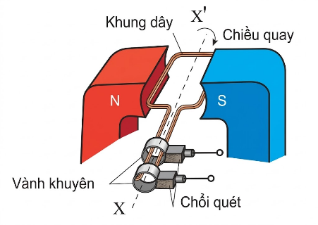 | 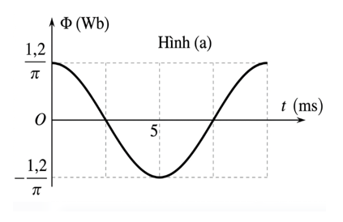
[D] Khi khung dây quay đều trong từ trường thì từ thông gửi qua khung dây biến thiên điều hòa theo thời gian.
[D] Nguyên tắc hoạt động của máy phát điện xoay chiều một pha dựa trên hiện tượng cảm ứng điện từ.
[D] Suất điện động cảm ứng xuất hiện trong khung dây biến thiên điều hòa với tần số góc $ω=200π(rad/s)$.
[S] Tại thời điểm t, từ thông qua khung dây có giá trị $Φ=\frac{0,6}{π}(Wb)$ và đang tăng thì suất điện động trong khung dây là 120 V.
[GT]
a) Đúng; b) Đúng
c) Từ đồ thị ta có chu kì T = 10ms $⇒ω=\frac{2π}{T}=\frac{2π}{10.10^{-3}}=200π(rad/s{)}$
d) Độ lớn cảm ứng từ: $B=\frac{Φ_{0}}{NS}=\frac{\frac{1,2}{π}}{500.50.10^{-4}}=\frac{0,48}{π}$T
Suất điện động cực đại: $E_{0}=NBSω=Φ_{0}.ω=\frac{1,2}{π}.200π=240(V)$
Suất điện động trễ pha hơn từ thông một góc $\frac{π}{2}$. Pha ban đầu của từ thông là 0, nên pha ban đầu của suất điện động là -$\frac{π}{2}$.
Tại thời điểm t: $Φ=\frac{1,2}{π}\cos{(}200πt{)}=\frac{0,6}{π}⇒200πt=-\frac{π}{3}$ vì đang tăng
Suất điện động tại thời điểm t là: $e=240\cos{(}200πt{-}\frac{π}{2})=240\cos{(}-\frac{π}{3}-\frac{π}{2})=-120\sqrt{3}(V)$
[/]
Nhóm III. Khảo sát quá trình bơm khí vào bình kim loại có thể tích không đổi V = 10,00 lít. Hệ thống sử dụng một bơm có thể tích $ΔV$ = 1,00 lít và các van là một chiều. Áp kế gắn trên bình có số chỉ $p_{ck}$ (áp suất dư), với $p_{ck}$= 0 khi áp suất khí trong bình bằng áp suất khí quyển p₀ = 1,00 Bar . Do thao tác bơm diễn ra nhanh, nhiệt độ trong bình thay đổi sau mỗi lần bơm. Kết quả thực nghiệm được ghi chép trong bảng sau:
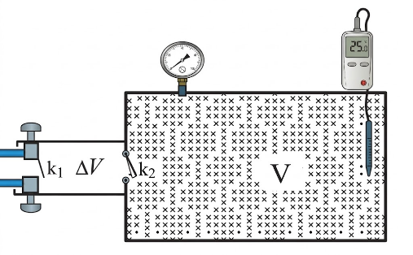
Số lần bơm (k) | Nhiệt độ khí t⁰C | Số chỉ áp kế $p_{ck}$ (Bar)
0 | 27 | 0
1 | 31 | 0,11
2 | 36 | 0,23
3 | 42 | 0,37
4 | 49 | 0,52
5 | 57 | 0,70
[D] Trong thí nghiệm này áp suất của khí trong bình V không tỉ lệ thuận với số lần bơm.
[D] Nguyên nhân dẫn đến áp suất tăng sau mỗi lần bơm là do sự gia tăng của cả mật độ phân tử khí và động năng trung bình của chúng.
[S] Đồ thị biểu diễn mối liên hệ giữa áp suất P và nhiệt độ tuyệt đối T là một đường thẳng đi qua gốc toạ độ.
[D] Số mol khí có trong bình sau 5 lần bơm là 0,62 mol. (Lấy 1Bar = 10⁵Pa)
[GT]
a) ; b) Bơm thêm khí làm tăng số phân tử (n) $⇒$mật độ phân tử khí tăng.
Nhiệt độ tăng làm tăng vận tốc chuyển động nhiệt $⇒$tăng động năng trung bình của phân tử khí. Cả hai yếu tố này cùng làm tăng số lần va chạm và cường độ va chạm lên thành bình khiến áp suất tăng mạnh hơn so với khi chỉ tăng mình lượng khí.
c) Theo phuong trình $pV=nRT⇒p=\left(\frac{nR}{V}\right).T$. Đồ thị p theo T chỉ là đường thẳng qua gốc toạ độ khi số mol khí n không đổi. Ở đây n tăng sau mỗi lần bơm nên hệ số góc $\left(\frac{nR}{V}\right)$ thay đổi liên tục $⇒$đồ thị sẽ là một đường cong đi lên.
d) Tại lần bơm thứ 5: t = 57⁰C $⇒$T = 57 + 273 = 330 K.
Số chỉ áp kế 0,7Bar $⇒$áp suất khí p = 1,0 + 0,7 = 1,7Bar = 1,7.10⁵Pa.
Thể tích V = 10 lít = 10⁻²m³
Số mol khí sau lần bơm thứ 5: $n=\frac{pV}{RT}=\frac{1,7.10^{5}.10^{-2}}{8,31.330}≈0,62mol$
[/]
Nhóm IV. Đồng vị phóng xạ iodine-131 (${}_{53}^{131}I$)được sử dụng phổ biến trong y học hạt nhân để chẩn đoán và điều trị bệnh ung thư tuyến giáp. Nó phân rã bằng cách phát ra tia kèm theo bức xạ , với chu kỳ bán rã khoảng 8 ngày. Một bệnh nhân được chỉ định uống một liều thuốc chứa ${}_{53}^{131}I$ có độ phóng xạ ban đầu là $2.10^{9}$ Bq.
[D] Tia phát ra từ quá trình phân rã của iodine-131 có bản chất là sóng điện từ với bước sóng rất ngắn, có khả năng đâm xuyên mạnh.
[D] Đồng vị phóng xạ iodine-131 có cấu tạo gồm 53 proton và 78 neutron.
[D] Sau 24 ngày kể từ khi uống liều thuốc trên, độ phóng xạ của lượng iodine-131 còn lại trong cơ thể bệnh nhân (giả sử thuốc không bị đào thải qua con đường sinh học) là Bq.
[S] Khối lượng ban đầu của lượng đồng vị ${}_{53}^{131}I$ nguyên chất có trong liều thuốc này nặng khoảng 0,4345 mg.
[GT]
a) Đúng
b) Đồng vị phóng xạ iodine-131 có cấu tạo gồm 53 proton và 78 neutron. (Đúng)
c) Sau t = 24 ngày = 3T
Độ phóng xạ còn lại là: $H=\frac{H_{0}}{2^{\frac{t}{T}}}=\frac{2,0.10^{9}}{2^{3}}=2,5.10^{8}Bq$.
d) $N_{0}=\frac{H_{0}}{λ}=\frac{H_{0}T}{\ln{2}}=\frac{2,0.10^{9}.691200}{0,693}≈1,995.10^{15}$
$$m_{0}=\frac{N_{0}}{N_{A}}.A=\frac{1,995.10^{15}}{6,02.10^{23}}.131≈4,345.10^{-7}(g)=0,4345μg$$
[/]
[/]

PHẦN III. Thí sinh trả lời từ câu 1 đến câu 6.
Câu 1. Phanh xe tải được sử dụng để kiểm soát tốc độ khi xe chạy xuống dốc, nó có tác dụng chuyển đổi thế năng hấp dẫn thành nội năng của vật liệu làm phanh (làm tăng nhiệt độ của vật liệu làm phanh), sự chuyển đổi này ngăn không cho thế năng hấp dẫn được chuyển đổi thành động năng của xe. Chọn mốc tính thế năng tại chân dốc, lấy g = 9,8 m/s². Tính độ tăng nhiệt độ (theo đơn vị ⁰C) của 9,5 kg vật liệu làm phanh có nhiệt dung riêng trung bình là 800 J/(kg.K) nếu vật liệu làm phanh giữ lại 10% thế năng ban đầu từ một chiếc xe tải nặng 12 tấn khi xuống dốc cao 45 m với tốc độ không đổi (kết quả được làm tròn đến hàng phần chục).
Đáp án là {a}
A.69,6
[GT]
$ΔU=Q=0,1A⇒ΔT=\frac{0,1M.gh}{mc}=\frac{0,1.12.10^{3}.9,8.45}{9,5.800}=69,6315^{0}C$
[/]
Nhóm II. Quá trình và nguyên lí hoạt động của máy đo huyết áp mô tả như hình vẽ. Khi đo huyết áp, người ta thực hiện các thao tác sau: (1) bơm không khí vào túi khí (không khí được xem là khí lí tưởng) sao cho áp suất khí ép lên động mạch, ngắt hoàn toàn sự lưu thông của động mạch; (2) xả van khí để áp suất khí giảm, khi bắt đầu nghe nhịp đập là lúc số chỉ của đồng hồ bằng huyết áp tâm thu (huyết áp lớn nhất); (3) tiếp tục xả khí đến khi bắt đầu không nghe được nhịp đập nữa là lúc chỉ số của đồng hồ bằng huyết áp tâm trương (huyết áp nhỏ nhất). Lưu ý rằng: số chỉ của đồng hồ là phần áp suất khí tăng thêm so với áp suất khí quyển. Một người được đo huyết áp và thu được huyết áp tâm thu và huyết áp tâm trương lần lượt là 119 mmHg và 70 mmHg . Cho biết trong cả quá trình đo, nhiệt độ khí trong túi không đổi bằng 27ºC, áp suất khí quyển là 760 mmHg, thời điểm đọc huyết áp tâm thu thì thể tích khí là 110 ml. Biết 1mmHg = 133,322 Pa
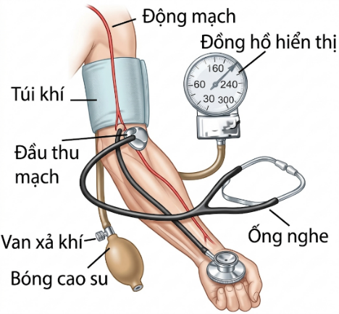
Câu 2. Số phân tử khí có trong túi khí tại thời điểm đọc huyết áp tâm thu là x.10²¹ hạt. Giá trị của x là bao nhiêu (kết quả được làm tròn đến hàng phần chục)?
Đáp án là {a}
A.3,1
Câu 3. Từ thời điểm đọc được huyết áp tâm thu đến đọc được huyết áp tâm trương, có 40% lượng khí trong túi thoát ra ngoài. Thể tích túi khí tại thời điểm đọc được huyết áp tâm trương là bao nhiêu ml (kết quả được làm tròn đến hàng đơn vị)?
Đáp án là {a}
A.70
[GT]
Câu 2: $\frac{pV}{T}=nR⇒\frac{(119+760)⋅\frac{101324,72}{760}⋅110⋅10^{-6}}{27+273}=n⋅8,31⇒n≈5,17084⋅10^{-3} \text{mol}$
$$N=nN_{A}=5,17084⋅10^{-3}⋅6,02⋅10^{23}=3,1⋅10^{21}$$
Câu 3: $\frac{pV}{T}=nR⇒\frac{p^{'}}{p}⋅\frac{V^{'}}{V}=\frac{n^{'}}{n}⇒\frac{70+760}{119+760}⋅\frac{V^{'}}{110}=1-0,4⇒V^{'}≈69,896385\text{ml}$
[/]
[/]
Câu 4. Để giám sát quá trình hô hấp của bệnh nhân, các nhân viên y tế sử dụng một dải mỏng gồm 250 vòng dây kim loại (có lớp sơn cách điện) quấn liên tiếp nhau được buộc xung quanh ngực của bệnh nhân như hình bên. Khi bệnh nhân hít vào, diện tích của các vòng dây tăng lên một lượng $48\text{c}{\text{m}}^{2}$. Biết từ trường Trái Đất tại vị trí đang xét được xem gần đúng là đều và có độ lớn cảm ứng từ xấp xỉ , các đường sức từ nằm ngang, hợp với mặt phẳng cuộn dây một góc $33^{°}$. Giả sử thời gian để một bệnh nhân hít vào là 1,75s. Độ lớn suất điện động cảm ứng trung bình sinh ra bởi cuộn dây trong quá trình nói trên là bao nhiêu mV (kết quả được làm tròn đến hàng phần trăm)?
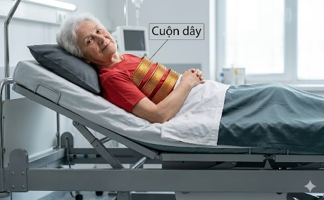
Đáp án là {a}
A.0,02
[GT]
$$e=\left|\frac{Δϕ}{Δt}\right|=\left|\frac{N⋅B⋅ΔS⋅\cos{α}}{Δt}\right|=\frac{250⋅56⋅10^{-6}⋅48⋅10^{-4}⋅\cos\left(90^{°}-33^{°}\right)}{1,75}=2,09141⋅10^{-5} V≈0,02\text{mV}$$
[/]
Câu 5. Tổng số hạt mang điện có trong 119 gam nguyên tử uranium ${}_{92}^{238}U$ bằng x.10²⁵ hạt. Giá trị của x bằng bao nhiêu? (kết quả được làm tròn đến hàng phần trăm)
Đáp án là {a}
A.5,54
[GT]
Tổng số hạt mang điện có trong nguyên tử uranium ${}_{92}^{238}U$ bằng tổng số hạt proton và electron và bằng 92 + 92 = 184.
Tổng số hạt mang điện có trong 119 gam nguyên tử uranium ${}_{92}^{238}U$ là:
$184.N=184.\frac{m}{M}.N_{A}=184.\frac{119}{238}.6,02.10^{23}≈5,5384.10^{25}$ (hạt)
[/]
Câu 6. Potassium (kali) là một khoáng chất chiếm tỉ lệ nhiều thứ ba trong cơ thể người. Kali có vai trò quan trọng trong việc điều chỉnh cân bằng chất lỏng, truyền tín hiệu đến hệ thần kinh và điều chỉnh sự co cơ. Kali tự nhiên có chứa đồng vị phóng xạ ⁴⁰K với chu kì bán rã bằng 1,277.10⁹ năm. Đo trong cơ thể một người, độ phóng xạ của ⁴⁰K là 8281 Bq. Lấy 1 năm có 365 ngày, khối lượng hạt nhân bằng số khối. Khối lượng của ⁴⁰K có trong cơ thể người này tại thời điểm đo trên bằng bao nhiêu gam (kết quả được làm tròn đến hàng phần trăm)?
Đáp án là {a}
A.0,03
[GT]
Ta có:
$H_{t}=λ.N_{t}=\frac{ln2}{T}.\frac{m}{M}.N_{A}↔m=\frac{H_{t}.T.M}{N_{A}.ln2}=\frac{8281.1,277.10^{9}.365.24.3600.40}{6,02.10^{23}.ln2}≈3,196.10^{-3}g.$
Vậy, khối lượng của ⁴⁰K có trong cơ thể người này xấp xỉ bằng 0,03 g.
[/]

